Шаблон отчёта по лабораторной работе 2

Простейший вариант

Дмитрий Сергеевич Хохлов

Содержание

# 1 Цель работы

Изучить идеологию и применение средств контроля версий. Приобрести практические навыки по работе с системой git.

# 2 Выполнение лабораторной работы

Захожу на GitHub (рис. [??]).

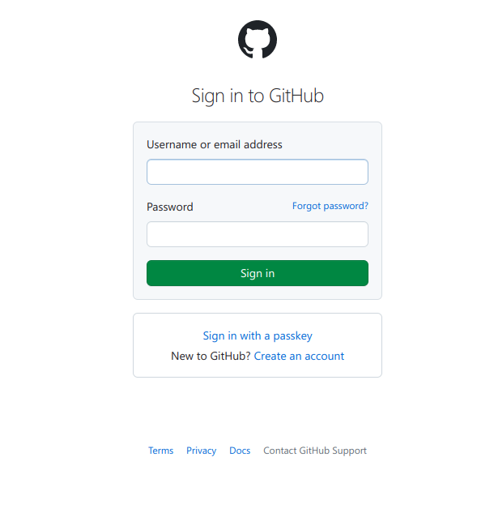

Зашёл на гитхаб

Открываю консоль и начинаю базовую настройку Git (рис. [??]).

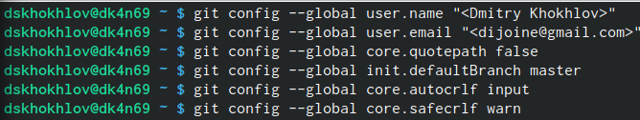

Базовая настройка гитхаба

Генерирую ssh-ключ (рис. [??]).

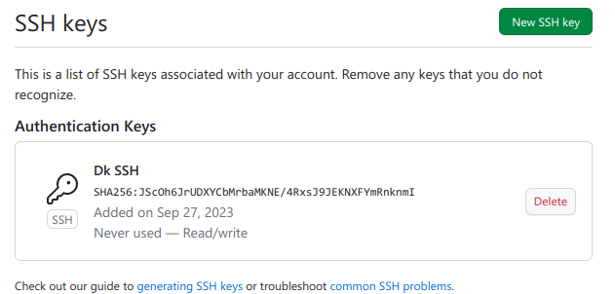

Генерация SSH-ключа

Добавляю этот ключ в GitHub (рис. [??]).

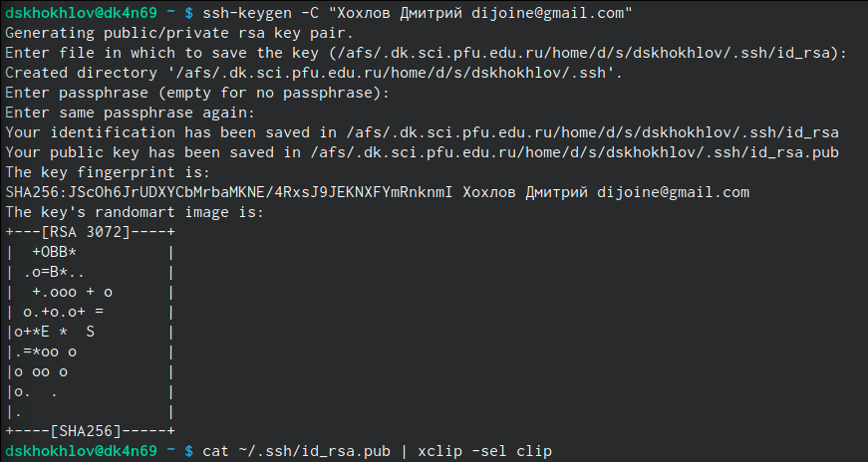

Добавление SSH-ключа в Гит

Создаю каталог для предмета «Архитектура компьютера» (рис. [??]).

Создание кактлога

Создание кактлога

Клонирую созданный репозиторий (рис. [??]).

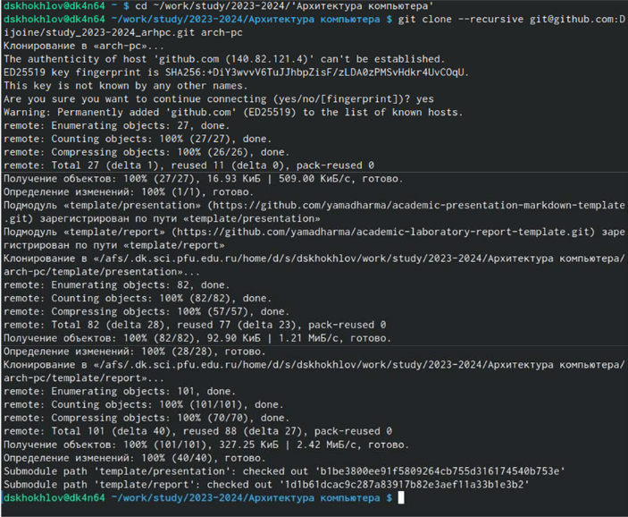

Клонирование созданного репозитория

Проверяю, что всё хорошо (рис. [??]).

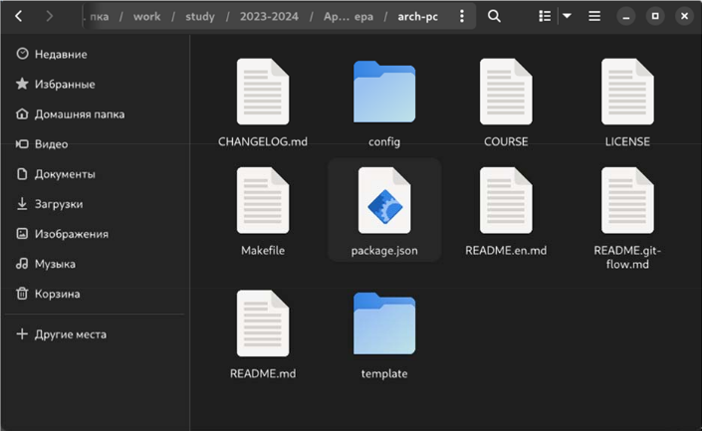

Проверка

Удаляю лишние файлы (рис. [??]).

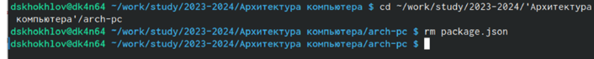

Удаление лишних файлов

Создаю необходимые каталоги и отправляю их на сервер (рис. [??]).

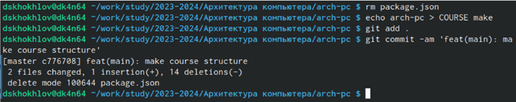

Создание каталогов

#Самостоятельная работа

1. Создаю отчет по выполнению лабораторной работы в соответствующем каталоге рабочего пространства (labs>lab02>report).
2. Копирую отчеты по выполнению предыдущих лабораторных работ в соответствующие каталоги созданного рабочего пространства.
3. Загружаю файлы на github (рис. [??]). image/Сним 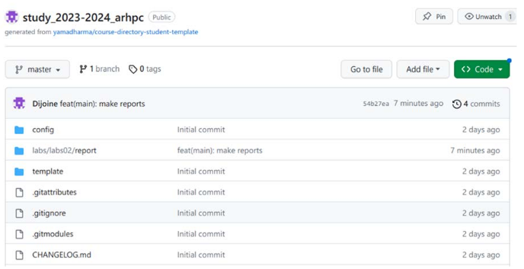

#Вывод

По итогам данной лабораторной работы я изучил идеологию CVS (Git). И приобрёл навык работы с ним.